中国铁矿石价格指数（CIOPI）

中国钢铁工业协会 2014年9月22日印发

一、进口铁矿石价格（OPI）

9月22日，**直接进口**铁矿石62%品位干基粉矿到岸价格为80.17美元/吨，环比每吨下降2.08美元，降幅为2.53%；当月平均价格为83.85美元/吨。

9月22日，**现货贸易**进口铁矿石62%品位干基粉矿人民币含税价格为610.86元/吨，环比每吨下降12.74元，降幅为2.04%，当月平均价格为632.07元/吨。

9月22日，**直接进口**铁矿石58%品位干基粉矿到岸价格为69.12美元/吨，环比每吨下降2.16美元，降幅为3.03%；当月平均价格为72.55美元/吨。

9月22日，**现货贸易**进口铁矿石58%品位干基粉矿人民币含税价格为527.11元/吨，环比每吨下降6.93元，降幅为1.30%，当月平均价格为543.20元/吨。

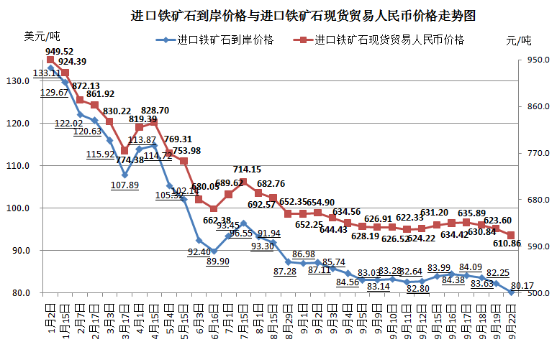

二、国产铁矿石价格

9月22日，国产铁矿石62%品位干基铁精矿含税价格为698.90元/吨，环比持平，比进口铁矿石高88.04元/吨，升高幅度为14.41%；当月平均价格为706.68元/吨，比进口铁矿石高74.61元/吨，升高幅度为11.80%。

9月22日，国产铁矿石65%品位干基铁精矿含税价格为776.52元/吨，环比持平，当月平均价格为788.75元/吨。

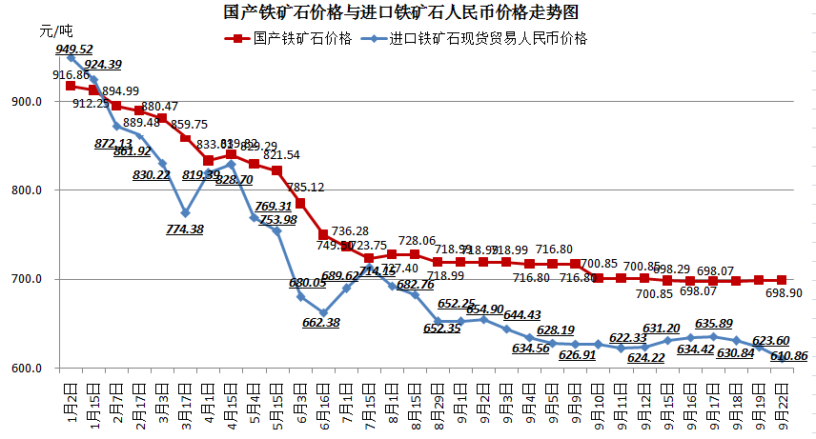

三、中国铁矿石价格指数（CIOPI）

9月22日，中国铁矿石价格指数（CIOPI）288.96点，环比下降5.30点，降幅为1.80%。其中：国产铁矿石价格指数为271.61点，环比持平；进口铁矿石价格指数为296.82点，环比下降7.70点，降幅为2.53%。

